**Муниципальное дошкольное образовательное учреждение**

**«Центр развития ребёнка – детский сад № 2 «Радуга Детства»**

**623534, Свердловская область, город Богданович, улица Яблоневая, дом 88,**

**тел. 8 (34376) 55780; 8(34376) 55785;**

**e-mail -** [**mdou2@uobgd.ru**](mailto:mkdou2@uobgd.ru)

Проект «Логопедическая неделька»

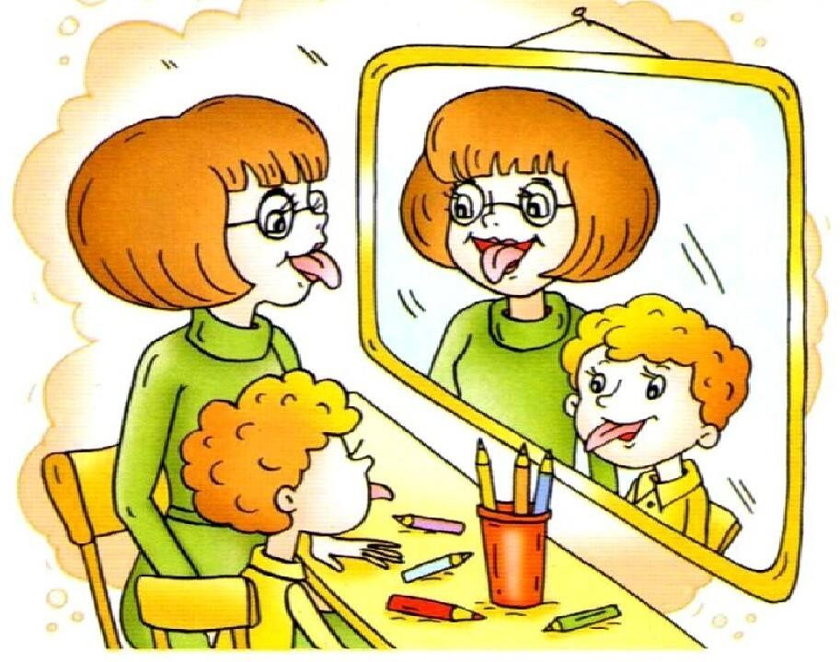

Учитель-логопед – Савченко Елена Васильевна

ГО Богданович

**Паспорт проекта Тема проекта:** «Логопедическая неделька».

**Вид проекта:** краткосрочный.

**Тип:** коррекционный, информационный, творческий, социальный, педагогический.

**Сроки реализации:** 1 неделя.

**Руководитель проекта:** учитель – логопед Савченко Елена Васильевна

**Участники проекта:** дети подготовительной группы, в том числе посещающие логопедические занятия в группе логопедической деятельности ДОУ, педагог, родители воспитанников.

**Цель проекта:** повышение эффективности логопедической работы с использованием коррекционных технологий.

**Задачи проекта:**

* сформировать практические умения и навыки у детей правильной речи.
* ознакомить педагогов и родителей с работой учителя-логопеда в детском саду в условиях группы логопедической деятельности;
* использовать коррекционные технологии в логопедической работе;
* создать специальную среду, побуждающую ребенка к активному образовательному процессу и стремлению к творчеству;
* побуждать детей к речевому общению со сверстниками и взрослыми;
* вовлечь педагогов и родителей в коррекционно-педагогический процесс;
* использовать методы и средства, побуждающие детей к яркому, эмоциональному процессу развития речи;
* вызвать интерес дошкольников к логопедическим играм, потребность в них.

**Актуальность проекта**

С каждым годом в детских садах увеличивается количество детей с нарушениями речи и учителям-логопедам, работающим в группах логопедической деятельности дошкольных учреждений, все сложнее становится организовать эффективную коррекционную работу. Поэтому, наряду с традиционными логопедическими занятиями, применяются новые формы работы с использованием коррекционных технологий. Одной из форм такой работы является проект «Логопедическая неделька», во время которой также осуществляется пропаганда логопедических знаний среди педагогов и родителей.

Количество детей, имеющих речевые трудности, неуклонно растет. Стандартные методы коррекционной работы не всегда дают ожидаемого результата. Для повышения эффективности логопедической работы в образовательном процессе используется проектная деятельность. Метод проектов –это педагогическая технология, стержнем которой является самостоятельная, исследовательская, познавательная, игровая, творческая, продуктивная деятельность детей, в процессе которой ребенок познает себя и окружающий мир, воплощает свои знания в реальные продукты. В воспитательно-образовательном процессе ДОУ проектная деятельность носит характер сотрудничества. Ребенок перестает быть объектом педагогического воздействия и становится активным участником творческой деятельности, цель которой – активизация его собственных ресурсов в процессе обучения и развития.

**Актуальность** обусловлена необходимостью разрешения вопросов, направленных на повышение эффективности коррекционно-развивающей работы с детьми старшего дошкольного возраста в условиях группы оказания логопедической помощи:

* развивать высшие психические функции;
* развивать фонематическое восприятие;
* развивать артикуляционную моторику и направленную воздушную струю;
* развивать творческие способности;
* развивать координацию речи с движением.

**Этапы реализации проекта:**

Предварительный: изучение методической литературы, подбор материалов для *«методической копилки»* и разработка плана проведения недели *«Логопедическая неделька»*.

Организационный: разработка плана, консультирование педагогов, объявление о проекте, анкетирование родителей.

Основной: оформление стенгазеты, проведение групповых, подгрупповых и индивидуальных занятий по плану, взаимодействие с родителями, с воспитателями*,* просмотр мультфильма, проведение выставки.

Итоговый: выступление на МО.

# План работы

|  |  |  |  |
| --- | --- | --- | --- |
| **№** | **Дни недели** | **Мероприятия** | **Участники** |
| 1 | Понедельни к  **Открытие недели** | 1. Совместный просмотр мультфильма «Зачем мы говорим?» 2. Групповое занятие «В гостях у веселого язычка» (Подготовительная к школе группа)   *Приложение 1* | учитель-логопед, воспитатель, дети подготовительной группы |
| Анкетирование родителей «Вопрос логопеду»  *Приложение 2* | родители |
| 2 | Вторник | 1.Практические консультации для педагогов  «Логопедическое ассорти»  *Приложение 3* | учитель-логопед, воспитатели ДОУ |
| 2. Индивидуальное коррекционно-развивающее занятие с использованием различных дидактических игр | учитель-логопед, дети подготовительной группы |
| 3 | Среда | 1.«Оформление выставки **«**Первая буква моего имени…» | учитель-логопед, воспитатель, родители, дети  подготовительной группы |
| 2.Подгрупповое коррекционно-развивающее занятие  «Наш веселый язычок…»*Приложение 4* | учитель-логопед, дети подготовительной группы |
| 4 | Четверг | Оформление информационного стенда «Логопедическая неделька» – памятки, консультации для родителей.  *Приложение 5* | учитель-логопед, воспитатель |

|  |  |  |  |
| --- | --- | --- | --- |
| 5 | Пятница  **Закрытие**  **н едели** | Оформление электронной газеты «Наш проект логопедическая неделька».  *Подведение итогов на педагогическом часе* | учитель-логопед, воспитатель, дети подготовительной  группы |

**Предполагаемый результат**: у детей повысится интерес к логопедическим занятиям, улучшится взаимосвязь с родителями и педагогами, повысится эффективность коррекционной работы.

Использованная и рекомендуемая литература:

* 1. Морозова Л.Д. Педагогическое проектирование в ДОУ: от теории к практике. - М.: ТЦ Сфера, 2010.
  2. Евдокимова Е.С. Технология проектирования в ДОУ.М., 2008.
  3. Н. Е. Веракса, А. Н. Веракса пособие «Проектная деятельность дошкольников», Мозаика Синтез, Москва 2010.

Приложение 1

# Групповое занятие в подготовительной группе «В гостях у веселого язычка».

**Цель:** Развитие артикуляционной моторики (ощущение позы, переключаемости, подвижности языка), силы выдыхаемой воздушной струи. Формирование фонематического восприятия.

# Задачи коррекционные и диагностические:

1. Активизировать кинестетическую и кинетическую основы артикуляционных движений.
2. Формировать координацию речи с движениями тела.
3. Развивать высшие психические функции – память, внимание.
4. Развитие артикуляционной моторики и направленной воздушной струи.
5. Формировать фонематическое восприятие.

# Задачи образовательные:

1. Учить отвечать на вопросы простым предложением.
2. Расширять активный словарь.

**Оборудование:** карточки с артикуляционными упражнениями, зеркала, карточки- ребусы, мультфильм «Зачем мы говорим?»

# Ход занятия.

**Логопед** – «Здравствуйте, ребята! Давайте отправимся отправиться в гости к веселому язычку и послушаем сказку о нем?»

# Сказка о весёлом Язычке

**Жил-был Язычок в ротике-домике.** *(показать кончик широкого язычка и спрятать-повторить 3 раза)*

**Вокруг домика стоял красивый заборчик!** *(губы в улыбке, зубы обнажены- повторить 3-5 раз)*

**А на крыше домика была высокая труба.** *(губы в трубочку-повторить 3 раза)*

**Проснулся Язычок утром и широко открыл окошко**. *(широко открыть рот, закрыть-повторить 3 раза)*

**Посмотрел язычок на солнышко** *(язык поднять вверх к носу),*

**потом на травку** *(язык опустить вниз),* **понравилось ему на улице и решил он погулять, побегать** *(язычок водить влево-вправо к уголкам губ-5 раз в каждую сторону).*

**Гулял, гулял Язычок, увидел качели, решил покачаться на *них*** *(язычок тянуть вверх к носу, затем вниз к подбородку-по 5 раз)*

**Проголодался Язычок и пошёл домой кушать вкусное варенье** *(облизывать верхнюю и нижнюю губу по кругу – по 3-5 круговых движений по часовой стрелке и против)*

**Потом захотелось ему пить** *(язычок в форме «чашечки» и «лакает», как котёнок- 3-5 раз).*

**А потом он стал чистить зубки** *(рот открыт, язычком водить по верхним и по нижним зубам-по 3 повтора).*

# Потом Язычок сел на лошадку и поскакал в лес *(цокать).*

**А в лесу он увидел грибы и стал их собирать** *(язычок «приклеить» к нёбу и открыть широко рот-5 раз).*

**А ещё много орешков нашёл наш Язычок и стал собирать их и складывать в кармашки** *(рот закрыт, язык упирается то в одну щёку, то в другую-по 5 раз).*

**Потом в лесу подул холодный ветерок** *(губы в улыбке, зубы обнажены, язык за нижними зубами: С-С-С-С),*

**И Язычок услышал, как зашелестели листочки на деревьях: Ш-Ш-Ш** *(язык в форме чашечки поднят кверху, губы округлены).*

**А по стволу дерева стучит дятел: Д-Д-Д*…*** *(рот приоткрыт, зубы обнажены, язык стучит в альвеолы-бугорки за верхними зубами)*

# Как хорошо в лесу!

**Логопед –** «Вам понравилось в гостях у веселого Язычка? А еще Язычок очень любит надувать шарики. Давайте будем надувать вместе с ним? Выполняется дыхательная гимнастика «Надуй шарик».

**Логопед – «**Ребята, нашему Язычку нужно разгадать ребусы, давайте ему поможем?»

Даются задания-ребусы на развитие фонематического слуха «Отгадай слово по первым звукам».

**К И Т**

**К**ошка **И**ндюк **Т**орт Физкультминутка «Топни-хлопни».

Приложение 2

# Анкета для родителей «Давайте познакомимся»

# Общие сведения:

Ф.И.О. ребенка, возраст: _________________________________________________________________________

Родители (И.О.): мама: ___________________________________ папа ___________________________________

# Вопросы:

1. Любит ли ребенок заниматься творчеством (рисовать, лепить и т. д.) _________________________________

2. Читаете ли Вы ребенку сказки и рассказы? ________________________________________________________

3. Может ли ребенок рассказать об услышанном (увиденном) __________________________________________

4. Есть ли у ребенка речевые трудности? ___________________________________________________________

Если да, то какие – не говорит совсем; речь непонятна (лексика, грамматика, звукопроизношение); нарушено только звукопроизношение (подчеркнуть).

5. Как ребенок относится к своему речевому дефекту: (не замечает; замечает, но не реагирует; замечает и переживает? _________________________________________________________________________________

6. Что беспокоит Вас в речевом развитии ребенка? ________________________________________________

7. Исправляете ли Вы его речевые ошибки? ______________________________________________________

8. Считаете ли Вы необходимым занятия с логопедом? _____________________________________________

9. Сколько раз в неделю Вы занимаетесь с ребенком по заданию логопеда? (1 раз; 3 раза; ежедневно -подчеркнуть)

10. Сколько времени в часах Вы уделяете ребенку (для общения и занятий) - (менее 1 часа; 1-3часа; все свободное время) подчеркнуть.

11. Какие темы со специалистами детского сада Вы хотели бы обсудить? ________________________________

_______________________________________________________________________________________________

12. Какие формы работы с родителями Вас больше всего устроили бы? (Родительские собрания, индивидуальные консультации логопеда, совместные логопедические занятия, наблюдение за ребенком на обычном логопедическом занятии, печатная информация) нужное подчеркнуть.

# Заранее благодарим за сотрудничество!

Приложение 3

# Практические консультации для педагогов «Логопедическое ассорти»

Осознавая важность работы с детьми, имеющими нарушения речи, коррекционный процесс необходимо строить на основе такой развивающей деятельности, которая включает в себя создание творческого союза педагогов, объединенных общими целями.

**Цель**: ознакомление педагогов с приемами и методами работы с детьми по формированию звукопроизношения у детей дошкольного возраста.

# Задачи:

* Развивать творческую деятельность педагогов и обеспечивать качество образования коррекционной работы с воспитанниками, имеющими речевые нарушения.
* Создать благоприятные условия для познавательно-речевого развития.
* Совершенствовать педагогическую компетентность воспитателей по проблемам речевого развития дошкольников.
* Активизировать обмен информацией и практическими знаниями между учителем-логопедом и педагогами ДОУ.

# Интеграция образовательных областей:

* речевое развитие
* познавательное развитие
* физическое развитие.

***Консультация для воспитателей***

***«Методы и приемы обогащения словаря детей дошкольного возраста»***

### Особенности формирования словаря детей в дошкольном возрасте

Правильное формирование словаря дошкольников служит средством полноценного общения и развития личности. Лексика как важнейшая часть языковой системы имеет огромное общеобразовательное и практическое значение. Богатство сформированного словаря дошкольников есть признак высокого развития речи.

Вот почему среди многих важных задач воспитания и обучения в дошкольных учреждениях, задача обучения родному языку, развитие речи, речевого общения - одна из главных.

Темпы освоения ребенком, как языковых средств, так и функций речи достаточно высоки. Каждый год жизни здесь характеризуется новыми приобретениями. При всем этом процесс достаточно растянут во времени, вследствие непрочности приобретаемых умений, индивидуальных темпов и путей овладения родным языком.

### Задачи и содержание словарной работы в детском саду

Принято выделять четыре основные задачи.

Во-первых, обогащение словаря новыми словами, усвоение детьми ранее неизвестных слов, а также новых значений ряда слов, уже имеющихся в их лексиконе. Обогащение словаря происходит, в первую очередь, за счет общеупотребительной лексики (названия предметов, признаков и качеств, действий, процессов и др.).

Во-вторых, закрепление и уточнение словаря. Эта задача обусловлена тем, что у детей слово не всегда связано с представлением о предмете. Они часто не знают точного наименования предметов. Поэтому сюда входят углубление понимания уже известных слов, наполнение их конкретным содержанием, на основе точного соотнесения с объектами реального мира, дальнейшего овладения обобщением, которое в них выражено, развитие умения пользоваться общеупотребительными словами.

В-третьих, активизация словаря. Усваиваемые детьми слова делятся на две категории: пассивный словарь (слова, которые ребенок понимает, связывает с определенными представлениями, но не употребляет) и активный словарь (слова, которые ребенок не только понимает, но активно, сознательно при всяком подходящем случае употребляет в речи).

В работе с детьми важно, чтобы новое слово вошло в активный словарь. Это происходит только в том случае, если оно будет закреплено и воспроизведено ими в речи. Ребенок должен не только слышать речь воспитателя, но и воспроизводить ее много раз, так как при восприятии участвует, в основном, только слуховой анализатор, а в говорении – еще и мускульно- двигательный и кинестетический анализаторы.

Новое слово должно войти в словарь в сочетании с другими словами, чтобы дети привыкли употреблять их в нужных случаях.

Следует обращать внимание на уточнение значения слов на основе противопоставления антонимов и сопоставления слов, близких по значению, а также на усвоение оттенков значений слов, на развитие гибкости словаря, на употребление слов в связной речи, в речевой практике.

В-четвертых, устранение из речи детей нелитературных слов (диалектные, просторечные, жаргонные). Это особенно необходимо, когда дети находятся в условиях неблагополучной языковой среды.

### Количественный рост словаря.

Дошкольный возраст – период быстрого обогащения словаря. Его рост находится в зависимости от условий жизни и воспитания, поэтому в литературе данные о количестве слов дошкольников одного и того же возраста очень разнятся между собой. Первые осмысленные слова появляются у детей к концу первого года жизни. Развитие понимания речи в значительной мере опережает активный словарь. Состав словаря отражает круг интересов и потребностей ребенка

В речи детей можно обнаружить слова, обозначающие разные сферы жизни. Среди других существительных наиболее употребительными являются названия явлений неживой природы, частей тела, строительных сооружений и др. Третью часть всех слов составляют глаголы. Однако важно не само по себе количественное накопление словаря, а его качественное развитие – развитие значений слов.

Словарь дошкольников активно обогащается за счет слов, «придуманных» ими. Словотворчество составляет важнейшую особенность детской речи. Период от двух до пяти отличается активным словотворчеством детей. Причем новые слова построены по законам языка на основе подражания тем формам, которые они слышат от окружающих взрослых. Словотворчество является показателем освоения морфологических элементов языка, с которыми связано количественное накопление слов и развитие их значений. Содержание словарной работы усложняется от одной возрастной группы к другой. Усложнение в содержании программы словарной работы можно проследить *в трех следующих направлениях*:

* 1. Расширение словаря ребенка на основе ознакомления с постепенно увеличивающимся кругом предметов и явлений.
  2. Введение слов, обозначающих качества, свойства, отношения, на основе углубления знаний о предметах и явлениях окружающего мира.
  3. Введение слов, обозначающих элементарные понятия, на основе различения и обобщения предметов по существенным признакам.

Эти три направления словарной работы имеют место во всех возрастных группах и прослеживаются в разном содержании.

### Методы и приемы обогащения словаря детей дошкольного возраста

*Выделяют две группы методов:*

* методы накопления содержания детской речи;
* методы, направленные на закрепление и активизацию словаря, развитие его смысловой стороны.

*Первая группа включает методы:*

*непосредственного ознакомления с окружающим и обогащения словаря: рассматривание и обследование предметов, наблюдение, осмотры помещения детского сада, целевые прогулки и экскурсии;

*опосредованного ознакомления с окружающим и обогащение словаря: рассматривание картин с малознакомым содержанием, чтение художественных произведений, показ кино- и видеофильмов, просмотр телепередач.

*Вторая группа методов* используется для закрепления и активизации словаря: рассматривание игрушек, рассматривание картин с хорошо знакомым содержанием, дидактические игры и упражнения.

Дидактические игры – это игры обучающие, познавательные на расширение, углубление и систематизацию представлений детей об окружающем, на воспитание познавательных интересов и развитие познавательных способностей.

Дидактические игры – широко распространенный метод словарной работы. Игра является одним из средств умственного воспитания. В ней ребенок отражает окружающую действительность, выявляет свои знания, делится ими с товарищами. Отдельные виды игр по- разному воздействуют на развитие детей. Особенно важное место в умственном воспитании занимают дидактические игры, обязательными элементом которых являются познавательное содержание и умственная задача. Многократно участвуя в игре, ребенок прочно усваивает знания, которыми он оперирует. Решая умственную задачу в игре, ребенок упражняется в произвольном запоминании и воспроизведении, в классификации предметов или явлений по общим признакам, в выделении свойств и качеств предметов, в определении их по отдельным признакам.

В дидактических играх перед детьми ставятся те или иные задачи, решение которых требует сосредоточенности, внимания, умственного усилия, умения осмыслить правила, последовательность действий, преодолеть трудности. Они содействуют развитию у детей ощущений и восприятий, формированию представлений, усвоению знаний. Эти игры дают

возможность обучать детей разнообразным экономным и рациональным способам решения тех или иных умственных и практических задач. В этом их развивающая роль.

Необходимо добиваться того, чтобы дидактическая игра была не только формой усвоения отдельных знаний и умений, но и способствовала бы общему развитию ребенка, служила формированию его способностей.

Каждая дидактическая игра имеет свое программное содержание, куда входит и определенная группа слов, которую должны усвоить дети.

В дошкольной педагогике все дидактические игры можно разделить на три основных вида:

* игры с предметами (игрушками, природным материалом),
* настольно-печатные;
* словесные игры.

*Игры с предметами*.

В играх с предметами используются игрушки и реальные предметы. Играя с ними, дети учатся сравнивать, устанавливать сходство и различие предметов. Ценность этих игр в том, что с их помощью дети знакомятся со свойствами предметов и их признаками: цветом, величиной, формой, качеством. В играх решаются задачи на сравнение, классификацию, установление последовательности в решении задач.

По мере овладения детьми новыми знаниями задания в играх усложняются: дошкольники упражняются в определении предмета по какому-либо одному качеству, объединяют предметы по этому признаку (цвету, форме, качеству, назначению и др.), что очень важно для развития отвлеченного, логического мышления.

Играя, дети приобретают умения складывать целое из частей, нанизывать предметы (шарики, бусы), выкладывать узоры из разнообразных форм.

В играх с куклами у детей формируются культурно-гигиенические навыки и нравственные качества.

В дидактических играх широко используются разнообразные игрушки. В них ярко выражены цвет, форма, назначение, величина, материал, из которого они сделаны.

В играх совершенствуются знания о материале, из которого делаются игрушки, о предметах, необходимым людям в различных видах их деятельности, которую дети отражают в своих играх.

Игры с природным материалом (семена растений, листья, разнообразные цветы, камушки, ракушки) воспитатель применяет при проведении таких дидактических игр, как «Чьи это детки?»,

«От какого дерева лист?», «Кто скорее выложит узор из разных листочков?». Воспитатель организует их во время прогулки, непосредственно соприкасаясь с природой: деревьями, кустарниками, цветами, семенами, листьями. В таких играх закрепляются знания детей об окружающей их природной среде, формируются мыслительные процессы (анализ, синтез, классификация) и воспитывается любовь к природе, бережное к ней отношение.

*Настольно-печатные игры.*

Настольно-печатные игры – интересное занятие для детей. Они разнообразны по видам: парные картинки, лото, домино. Различны и развивающие задачи, которые решаются при их использовании.

Подбор картинок по парам. Самое простое задание в такой игре – нахождение среди разных картинок двух совершенно одинаковых: две шапочки, одинаковые и по цвету, фасону, или две куклы, внешне ничем не отличающиеся.

Подбор картинок по общему признаку (классификация). Здесь требуется некоторое обобщение, установление связи между предметами. Например, в игре «Что растет в саду (в лесу, в огороде)?»

Запоминание состава, количества и расположения картинок. Игры проводятся так же, как и с предметами. Например, в игре «Отгадай, какую картинку спрятали» дети должны запомнить содержание картинок, а затем определить, какую из них перевернули вниз рисунком. Эта игра направлена на развитие памяти, запоминания и припоминания.

Игровыми дидактическими задачами этого вида игр является также закрепление у детей знаний о количественном и порядковом счете, о пространственном расположении картинок на

столе (справа, слева, вверху, внизу, сбоку, впереди и др.), умение рассказать связно о тех изменениях, которые произошли с картинками, об их содержании.

Составление разрезных картинок и кубиков. Задача этого вида игр – учить детей логическому мышлению, развивать у них умение из отдельных частей составлять целый предмет.

Описание, рассказ о картинке с показом действий, движений.

В таких играх воспитатель ставит обучающую задачу: развивать не только речь детей, но и воображение, творчество. Часто ребенок, для того чтобы играющие отгадали, что нарисовано на картинке, прибегает к имитации движений, к подражанию его голосу. Например, в игре «Отгадай, кто это?» В этих играх формируются такие ценные качества личности ребенка, как способность к перевоплощению, к творческому поиску в создании необходимого образа.

Словесные игры. Построены на словах и действиях играющих. В таких играх дети учатся, опираясь на имеющиеся представления о предметах, углублять знания о них, так как в этих играх требуется использовать приобретенные ранее знания в новых связях, в новых обстоятельствах. Дети самостоятельно решают разнообразные мыслительные задачи; описывают предметы, выделяя характерные их признаки; отгадывают по описанию; находят признаки сходства и различия; группируют предметы по различным свойствам, признакам; находят алогизмы в суждениях и др.

С помощью словесных игр у детей воспитывают желание заниматься умственным трудом. В игре сам процесс мышления протекает активнее, трудности умственной работы ребенок преодолевает легко, не замечая, что его учат.

Для пополнения и активизации словарного запаса эффективными могут быть словесные игры, которые являются разновидностью дидактических игр, направленных на развитие речи ребенка. Игры развивают внимание, сообразительность, быстроту реакции, связную речь. В любой такой игре происходит решение определенной мыслительной задачи, то есть одновременно совершается коррекция как речевой, так и познавательной деятельности. Для решения этих задач рекомендуются различные описания предметов, их изображений, описания по памяти, рассказы по представлению и др. Хорошие результаты дают задания на придумывание и отгадывание загадок.

Эти дидактические игры проводятся во всех возрастных группах, но особенно они важны в воспитании и обучении детей старшего дошкольного возраста, так как способствуют подготовке детей к школе: развивают умение внимательно слушать педагога, быстро находить ответ на поставленный вопрос, точно и четко формулировать свои мысли, применять знания в соответствии с поставленной задачей.

Игровая задача словесных упражнений заключается в быстром подборе точного слова – ответа ведущему. Эти упражнения и игры проводятся в старших группах. Упражнения должны быть кратковременными.

Для удобства использования словесных игр в педагогическом процессе их условно можно объединить в ***четыре группы***.

В **первую** из них входят игры, с помощью которых формируют умение выделять существенные признаки предметов, явлений: "Отгадай-ка?", "Магазин", "Да – нет" и др.

**Вторую** группу составляют игры, используемые для развития у детей умения сравнивать, сопоставлять, делать правильные умозаключения: "Похож – не похож", "Кто больше заметит небылиц?".

Игры, с помощью которых развивается умение обобщать и классифицировать предметы по различным признакам, объединены в **третьей** группе: "Кому что нужно?", "Назови три предмета", "Назови одним словом", и др.

В особую **четвертую** группу, выделены игры на развитие внимания, сообразительности, быстроты мышления, выдержки, чувства юмора: "Испорченный телефон", "Краски", "Летает – не летает" и др.

В словесных играх очень важно правильное объяснение игры, оно обычно включает 2-3 примера выполнения задания. Игровое задание предлагается сразу всем детям группы, затем выдерживается пауза для обдумывания ответа. Рекомендуется проводить словесные игры и упражнения не только на занятиях, но и на прогулке, во время подвижных игр.

Словесная игра таит в себе большие возможности для развития умственной деятельности детей, в частности, для развития словаря, так как воспитатель может сам варьировать условиями этих игр в зависимости от образовательной задачи.

Существует ряд специальных методических упражнений речи, цель которых – расширение лексикона и речевых навыков детей. Их полезно проводить с детьми старшего дошкольного возраста при условии ведения их живо, непринужденно, с учетом возрастных интересов и возможностей. Вот некоторые из видов таких упражнений.

1. Подбор эпитетов к предмету. Называется предмет, допустим собака. Какие бывают собаки? Ответ детей 5-6 лет: большие, маленькие, мохнатые, умные, кусачие, злые, добрые, старые, молодые, веселые, охотничьи. Добавления воспитателя: пастушьи, пожарные.
2. Узнавание по эпитетам предмета. Детям предлагают отгадать, что это: зеленая, кудрявая, стройная, белоствольная, душистая. Дети отгадывают – береза. В составлении таких загадок должны участвовать и сами дети. Подобные упражнения требуют правильного руководства. Они не должны выливаться в формальное нанизывание слов. Слова должны связываться со знакомыми детям представлениями.
3. Подбор к предмету действий (глаголов). Ветер что делает? Воет, пыль поднимает, листья срывает, парус надувает, мельничные колеса вертит, освежает, тучи гоняет.
4. Подбор к действиям предмета. На небе сверкает, землю согревает, тьму разгоняет, освещает. Что это? – Солнце.
5. Подбор к действию объектов: Кто и что плавает? Кто и что греет? Кто и что летает? и т.п. Высказывания детей 6-7 лет: “Летает аэроплан, птица, бабочка, летчик на аэроплане, жук, муха, пчела и т.д.
6. Подбор обстоятельств. Учиться можно как? – хорошо, лениво, прилежно, и т.п. 7.Вставление детьми пропущенных слов. Воспитатель читает предложения, дети – вставляют

подлежащее, сказуемое, пояснительные слова и т. д., например, «На пороге сидела и жалобно мяукала... (кто?). Кошка сидела перед чашкой с молоком и жадно... (что делала?).

Давая детям предложения, надо хорошо обдумать их содержание; оно должно быть не слишком элементарно и не затруднять детей. Если хорошо продумать содержание каждой фразы, выдвигать предметы и явления, детям хорошо известные и интересные, в таких занятиях могут принимать участие и маленькие дети.

1. Распространение предложений. Воспитатель говорит: «Садовник поливает... (что? где? когда? зачем?). Дети идут... (куда? зачем?) и т. д. Надо обращать внимание на правильность построения предложений.
2. Добавление придаточных предложений (подведение к будущим упражнениям по грамматике). Воспитатель читает главное предложение, а дети доканчивают придаточное.

Предложения детей 5-6 лет: Коля не пошел сегодня в школу, потому что он болен. Мы пойдем завтра в лес, если будет хорошая погода.

Если занятия ведутся с детьми, умеющими читать, то главное предложение пишется на доске.?

1. Составные части целого. Называется предмет, определяются его составные части, например, поезд-паровоз, платформы, вагоны; дерево- ствол, ветки, сучья, листья, почки и т. п. Или дается задание: по частям определить целое, например, циферблат, стрелки, маятник. Что это?
2. Предлагаются глаголы, характеризующие голоса животных: мычит, ржет, лает, мяукает, гогочет, поет, крякает, кудахчет и т. п. Дети должны к каждому из них назвать соответствующее животное. Или называются животные; дети должны подобрать соответствующие глаголы – голоса.
3. Составление предложения с несколькими заданными словами. Даются три-четыре слова, например, собака, старик, испугаться. Дети должны вставить их в предложение. Ответы детей принимают приблизительно такую форму: «Собака залаяла, старик испугался»; «Старик замахнулся палкой, собака испугалась и убежала».

Составление предложений с заданными словами представляет определенную трудность для ребенка: он должен удержать в памяти предложенные слова и суметь соединить их правильно по

смыслу и по законам грамматики. Однако такие упражнения необходимы. Ведь показателем того, что слово понимается и действительно вошло в активный словарь, является умение правильно употреблять его. А значения слов с наибольшей полнотой и ясностью раскрываются в сочетании с другими словами.

В дошкольном возрасте ребенок должен овладеть таким словарем, который позволил бы ему общаться со сверстниками и взрослыми, успешно обучаться в школе, понимать литературу, телевизионные и радиопередачи и т.д. Поэтому дошкольная педагогика рассматривает развитие словаря у детей как одну из важных задач развития речи.

Развитие речи и словаря детей, овладение богатствами родного языка составляет один из основных элементов формирования личности, освоения выработанных ценностей национальной культуры, тесно связано с умственным, нравственным, эстетическим развитием, является приоритетным в языковом воспитании и обучении дошкольников.

***Семинар-практикум для педагогов «Артикуляционная гимнастика».***

Мы правильно произносим различные звуки как изолированно, так и в речевом потоке благодаря хорошей подвижности и дифференцированной работе органов артикуляционного аппарата.

Точность, сила дифференцированности этих движений развивается у ребёнка постепенно, в процессе речевой деятельности.

С детьми дошкольного возраста работать всегда очень интересно. Конечно, есть и трудности, но радости дети доставляют больше, чем огорчений, и к концу года так сближаешься с ними, что расставаться не хочется. Но осознание того, что дети пришли к нам с множественными речевыми дефектами, а ушли с чистой речью, что они научились чисто и красиво разговаривать, что знания, умения и навыки, полученные у нас, помогут им в обучении в школе - наполняет сердце логопеда гордостью за свою профессию.

К сожалению, количество детей с дефектами речи, в том числе и с нарушениями звукопроизношения, год от года не уменьшается, а растет.

Недостатки речи могут привести к неуспеваемости, породить неуверенность малыша в своих силах, а это будет иметь далеко идущие негативные последствия. Поэтому начинать заботиться о правильности речи ребенка нужно как можно раньше.

Одним из условий нормального становления звукопроизношения является полноценная работа артикуляционного аппарата. Чтобы малыш научился произносить сложные звуки, его губы и язык должны быть сильными и гибкими, долго удерживать необходимое положение. **Этому поможет научиться артикуляционная гимнастика.**

Работа по формированию правильного звукопроизношения всегда выделялась как ведущая линия развития речи детей младшего дошкольного возраста.

Работа над правильным произношением гласных звуков по их дифференциации необходима для формирования чёткой артикуляции всех остальных звуков, которые входят в звуковую систему родного языка. Произношение твёрдых и мягких согласных звуков – м, б, п ,т, д, н, к, г, х, ф, в, л, с, ц – готовят органы артикуляционного аппарата к произношению шипящих звуков.

В формировании произношения, в уточнении артикуляции звуков, в вызывании их по подражанию и в постановке – огромную роль играет артикуляционная гимнастика. Чем раньше начата артикуляционная гимнастика, чем больше проводится она в игровой форме, чем чаще и систематичнее проводятся игры звукоподражания с движениями и с использованием наглядного материала, чем больше артикуляционная гимнастика связана с движением рук, пальцев – тем быстрее исправляются звуки, тем подвижнее и податливее становится артикуляционный аппарат, тем быстрее развиваются самоконтроль за произношением.

Особенностью современных детей являются недостатки устной речи, которые в дальнейшем приводят к плохой успеваемости в школе, так как на основе устной речи формируется письмо.

Артикуляционная гимнастика - упражнения для тренировки органов артикуляции (губ, языка, нижней челюсти), необходимые для правильного звукопроизношения ранее была доступна только специалистам логопедам.

На современном этапе ею должен овладеть каждый педагог.

## Причины, по которым необходимо заниматься артикуляционной гимнастикой:

1. Некоторые дети благодаря своевременному началу занятий артикуляционной гимнастикой и упражнениям по развитию речевого слуха сами могут, научится говорить чисто и правильно, без помощи специалиста.
2. Дети со сложными нарушениями звукопроизношения смогут быстрее преодолеть свои речевые дефекты, когда с ними начнёт заниматься логопед: их мышцы будут уже подготовлены.
3. Артикуляционная гимнастика очень полезна так же детям с правильным, но вялым звукопроизношением, про которых говорят, что у них «каша во рту». Надо помнить, что чёткое произношение звуков является основой при обучении письму на начальном этапе.
4. Занятия артикуляционной гимнастикой позволят всем – и детям и взрослым – научится говорить правильно, чётко и красиво.

## Рекомендации к занятиям

Сначала познакомьте детей с названиями органов артикуляции (рот, верхние и нижние губы, верхние и нижние зубы, язык, кончик языка, нёбо, бугорки за верхними зубами) с помощью весёлой истории о язычке. На этом этапе дети должны повторять упражнения 2-3 раза.

## Рекомендации к проведению упражнений:

1. Сначала упражнение надо выполнять медленно, перед зеркалом, так как ребёнку необходим зрительный контроль. После того как малыш немного освоится, зеркало можно убрать. Полезно задавать ребёнку наводящие вопросы. Например: что делают губы? Что делает язычок? Где он находится (вверху или внизу)?
2. Затем темп упражнения можно увеличить и выполнять их под счёт. Но при этом следите за тем, чтобы упражнения выполнялись точно и плавно, иначе занятия не имеют смысла.
3. Лучше заниматься 2 раза в день (утром и вечером) в течении 5-7 минут, в зависимости от возраста и усидчивости ребёнка.
4. Занимаясь с детьми 3-4 летнего возраста, следите, чтобы они усвоили основные движения.
5. К детям 4-5 лет требования повышаются: движения должны быть всё более чёткими и плавными, без подёргиваний.
6. В 6-7-летнем возрасте дети выполняют упражнения в быстром темпе и умеют удерживать положение язычка некоторое время без изменений.
7. Если во время занятий язычок у ребёнка дрожит, слишком напряжён, отклоняется в сторону, и малыш не может удержать нужное положение языка даже короткое время, обязательно обратитесь к логопеду. Возможно, понадобится помощь врача-логопеда и специальный массаж.

## Рекомендации к выполнению артикуляционной гимнастики

В речи звуки произносятся не изолированно, а один за другим, поэтому органы артикуляционного аппарата должны быстро менять свое положение. Четкого произношения звуков, слов, фраз можно добиться, если органы артикуляционного аппарата будут достаточно подвижны, а их работа - координирована.

Упражнения для развития движений органов артикуляционно го аппарата объединены в комплексы. Каждый комплекс имеет определенную направленность.

I. Упражнения, вырабатывающие основные движения и поло жения органов артикуляционного аппарата.

П. Упражнения, подготавливающие артикуляционный аппарат для правильного произнесения свистящих звуков.

1. Упражнения, подготавливающие артикуляционный аппа рат для правильного произнесения шипящих звуков.
2. Упражнения, подготавливающие артикуляционный аппа рат для правильного произнесения звуков [л], [л'].
3. Упражнения, подготавливающие артикуляционный аппарат для правильного произнесения звуков [р], [р'].

Во всех возрастных группах могут быть использованы одни и те же комплексы, но требования к проведению артикуляционной гимнастики и к выполнению упражнений на каждом возрастном этапе будут различными.

С детьми ***второй младшей группы*** упражнения проводят в игровой форме. Объем требований к выполнению движений невелик.

Надо, чтобы дети усвоили простейшие навыки, без которых будет трудно в дальнейшем развивать и совершенствовать движения артикуляционного аппарата.

В ***средней группе*** для артикуляционной гимнастики используются игровые приемы. На основе приобретенных детьми простейших навыков движения органов артикуляционного аппарата постепенно развиваются, совершенствуются. Соответственно повышаются и требования к выполнению артикуляционной гимнастики.

В ***старшей группе*** уже следят за плавностью, легкостью, четкостью выполнения движения, за умением плавно, достаточно быстро переключать органы артикуляционного аппарата с одного движения и положения на другое. Следят за точностью и устойчивостью конечного результата: полученное положение органа артикуляционного аппарата должно удерживаться некоторое время без изменений. Движения становятся легкими, правильными, привычными, поэтому их можно проводить в любом темпе. После отработки комплекса на определенную группу звуков воспитатель может включить в артикуляционную гимнастику звукоподражания на этот звук.

В ***подготовительной к школе*** *группе* для артикуляционной гимнастики берут упражнения на дифференциацию различных звуков:

а) гласных;

б) взрывных согласных;

в) носовых и сонорных;

г) губных и язычных;

д) взрывных и щелевых;

с) переднеязычных и заднеязычных.

Эта работа проводится с использованием игровых приемов и способствует развитию у ребенка не только органов артикуляционного аппарата, но и фонематического слуха.

## Указания к проведению артикуляционной гимнастики

Занятия дадут наилучший результат, если:

* они проводятся в форме игры и интересны для ребенка;
* на одном занятии не следует давать больше двух-трех упражнений, а к последующим упражнениям надо переходить лишь после того, как будут усвоены предыдущие;
* все упражнения надо выполнять естественно, без напряжения (ребенок сидит спокойно, плечи не поднимаются, пальцы рук не напряжены и не двигаются);
* некоторые упражнения выполняются под счет, который ведет взрослый. Это необходимо для того, чтобы у ребенка выработалась устойчивость наиболее важных положений губ, языка;
* при затруднениях в выполнении упражнений надо вернуться к более простому, уже отработанному материалу;
* выполнять все упражнения надо поэтапно, в последовательности, указанной логопедом;
* инструкции следует давать дробно, например: «Улыбнись; покажи зубы; приоткрой рот; подними кончик языка вверх к бугоркам за верхними зубами; постучи в бугорки кончиком языка со звуком [д-д-д]». Проверять выполнение ребенком упражнения следует также поэтапно. Это дает возможность определить, что именно затрудняет ребенка, и отработать с ним данное движение;
* если логопед поставил ребенку звуки, надо их постепенно вводить в речь, т. е. учить правильно употреблять звук в слогах, словах, а затем во фразовой речи.

Проводить артикуляционную гимнастику надо ежедневно, чтобы вырабатываемые у детей двигательные навыки закреплялись, становились более прочными. Лучше ее проводить в начале занятия, в течение трех - пяти минут.

При отборе материала для артикуляционной гимнастики надо соблюдать определенную последовательность, идти от более простых упражнений к более сложным. Проводить их надо эмоционально, в игровой форме.

Ежедневно выполняются 2-3 упражнения, причем новым может быть только одно, второе дается для повторения и закрепления. Если же дети выполняют какое-то упражнение недостаточно хорошо, воспитатель не дает новых упражнений, а отрабатывает старый материал. Для его закрепления он придумывает новые игровые приемы.

Артикуляционную гимнастику выполняют сидя, так как в таком положении у ребенка прямая спина, он не напряжен, руки и ноги находятся в спокойном положении. Дети сидят за столами или полукругом перед воспитателем. Сажать детей надо так, чтобы они все видели лицо воспитателя, которое должно быть хорошо освещено.

Артикуляционную гимнастику можно проводить, только видя, как выполняет упражнение каждый ребенок. Воспитатель организует работу следующим образом:

а) рассказывает о новом упражнении, используя игровые приемы; б) показывает его выполнение;

в) упражнение выполняют все дети;

г) воспитатель проверяет правильность выполнения по подгруппам (не более пяти человек).

Сначала при выполнении детьми упражнений может наблюдаться напряженность движений органов артикуляционного аппарата. Постепенно напряжение исчезает, движения становятся непринужденными и вместе с тем координированными. Не все дети одновременно овладевают двигательными навыками, поэтому подход воспитателя должен быть индивидуальным. Нельзя говорить ребенку, что он делает упражнение неверно. Надо показать ребенку его достижения («Видишь, Вова, язык уже научился быть широким»), подбодрить («Ничего, твой язычок научится подниматься кверху»). Если воспитатель видит, что группа в основном справляется с выполнением упражнения и только некоторым детям оно не совсем удается, он проводит с этими последними дополнительно индивидуальную работу или дает задание родителям отработать движения дома (по одной-две минуты 2 раза в день - утром и вечером).

Приложение 4

**Конспект логопедического занятия в подготовительной группе по теме «Работа по коррекции и развитию детской речи с использованием программно-**

**дидактического комплекса Логомер 2»**

Тема: Развитие и коррекция речи детей с помощью программно-методического

комплекса Логомер *(лексическая тема* ***«К нам весна шагает быстрыми шагами»****)*

Цель: формирование связной речи.

# Задачи:

1. **Коррекционно-образовательные:**

* обобщить представления о весне и типичных весенних явлениях в природе
* учить составлять рассказ по картинному плану.

# Коррекционно-развивающие:

* развивать связную речь
* развивать фонематическое восприятие, речевой слух
* развивать внимание, мышление, память
* развивать общую и тонкую моторику.

# Коррекционно-воспитательные:

* формировать навыки сотрудничества, взаимодействия, доброжелательности
* воспитывать любовь и бережное отношение к природе.

Материал и оборудование: программно-дидактитеский комплекс Логомер 2 *(МЕРСИБО)*, веер, картинки: солнышко, мимоза, ласточка, дождик.

Ход занятия.

1. Организационный этап.

Учитель-логопед: сядет тот, на кого подует тёплый весенний ветер.

*(Логопед обмахивает веером детей)*.

*– Прислушайтесь!*

*Кто пришёл так тихо-тихо? И никто из вас не слышал, Как листок из почки вышел, И услышать не могли вы, Как зеленые травинки,*

*Сняв зелёные ботинки, Тихо вышли из земли.*

*И подснежник тихо вышел. И повсюду тишина.*

*Это значит, это значит Тише всех пришла… (весна).*

*– Вы, конечно, узнали, это весна. Посмотрите на картинку. (Слайд с изображением весны. Логомер 2)*.

1. Коррекционно-развивающий этап.

# Учитель-логопед:

* + *Ребята, как вы думаете, о чём мы будем говорить сегодня? (О весне).*
  + *Чтобы рассказы получились хорошими, нам надо подготовиться.*
  + *Для начала скажите, какая самая главная примета весны? От нее зависят все остальные приметы.* Дети – Солнце. Учитель-логопед — *Солнце*

*какое? (слайд)* Дети: – Весеннее, яркое, теплое.

* 1. Игра ***«Подскажи словечко»***
* Ребята, давайте вспомним и другие приметы весны и поиграем в игру ***«Подскажи словечко»***

# Учитель-логопед:

*Ой, беда! Ой, беда!*

*Тает снег, кругом вода. Не обуешь валенки,*

*На снегу... (Проталинки)*

*.*

*Рад весне братишка Саша И собака рада Жулька.*

*На припеке, с крыши нашей*

*Утром свесилась... (Сосулька).*

*Снег в лесу.*

*Сугробов много.*

*Но слышна синицы трель. С крыши, прямо на дорогу Звонко капает... (Капель).*

*На реке и треск, и гром. Это значит ледолом.*

*На реке лед идет,*

*Это значит... (Ледоход).*

Учитель-логопед. Молодцы! Отлично!

* 1. Формирование координации движений органов артикуляции.

Динамические упражнения *(комплекс Логомер 2)*. Дети выполняют упражнения артикуляционной гимнастики, глядя на экран и слушая комментарии.

* 1. Гимнастика для пальцев ***«Ручные приведения»*** *(Логомер 2)*.

Дети выполняют упражнения пальчиковой гимнастики, глядя на экран и слушая комментарии.

* 1. Упражнение ***«Что делает?»*** *[Уточнение и расширение глагольного словаря.]*

Учитель-логопед. Я буду показывать картинку и задавать вопрос: ***«Что делает?»*** — а вы должны будете подобрать как можно больше слов, отвечающих на этот вопрос.

Учитель-логопед показывает картинку с изображением солнышка. 1-й ребенок. Светит, греет, сверкает, блестит.

Учитель-логопед показывает картинку с изображением мимозы. 2-й ребенок. Растет, цветет, пахнет.

Учитель-логопед показывает картинку с изображением ласточки. 3-й ребенок. Летает, строит гнездо, выводит птенцов.

Учитель-логопед показывает картинку с изображением дождика. 4-й ребенок. Капает, стучит, барабанит.

* 1. Развитие фонематического слуха. Игра ***«Правильный банан»*** *(Логомер 2)*
  2. Физкультурная пауза. Физкультминутка №1 *(Логомер 2)*
  3. Упражнение ***«Расскажи по плану»*** *[Развитие связной речи, зрительного и слухового внимания]*

Учитель-логопед по стимульным картинкам *(Логомер)* рассказывает.

Наступила весна. На небе светит солнышко. Стало тепло. Снег тает. На дорогах лужи. На деревьях набухают почки. На земле вырастает молодая зеленая травка. Перелетные птицы прилетают из теплых стран. Дети надели весеннюю одежду. Они катаются на самокате, на велосипеде. Хорошо весной!

* О чём этот рассказ? *(О весне)*.
* А теперь перескажите рассказ, глядя на картинки. 2-3 ребёнка пересказывают рассказ.

1. Итоговый этап. *[Оценка работы детей.]*

Учитель-логопед предлагает детям вспомнить, чем они занимались на занятии. Учитель-логопед: что мы с вами сегодня учились делать?

Дети. Мы учились составлять рассказ по картине.

Учитель-логопед. О каком времени года мы рассказывали? Дети. Мы рассказывали о весне.

Учитель-логопед. Что вам сегодня показалось самым интересным на занятии? Почему?

Вы очень хорошо рассказали о том, что вам было интересно. А мне очень понравилось, как вы занимались. Молодцы! Выберите себе маленькие игрушки.

Приложение 5

Консультации для родителей

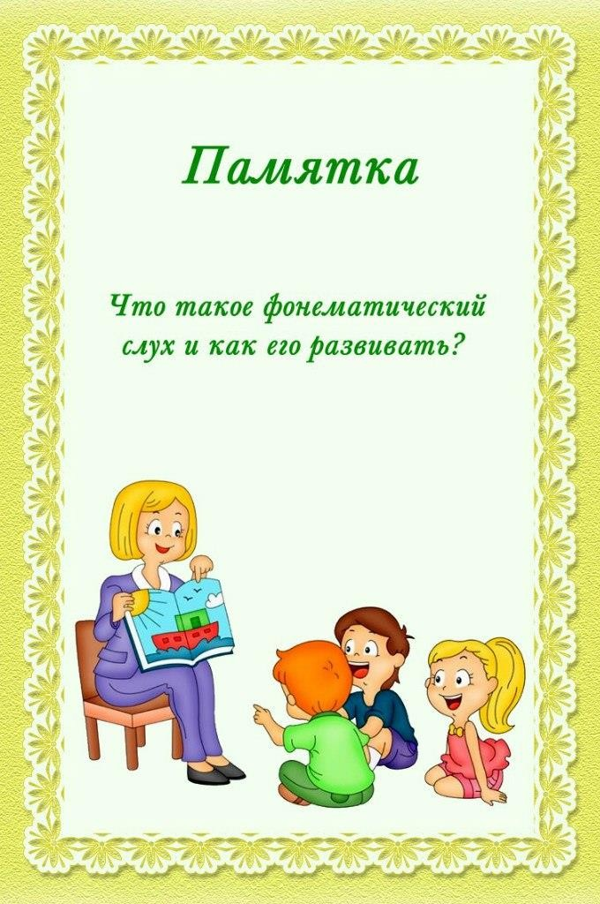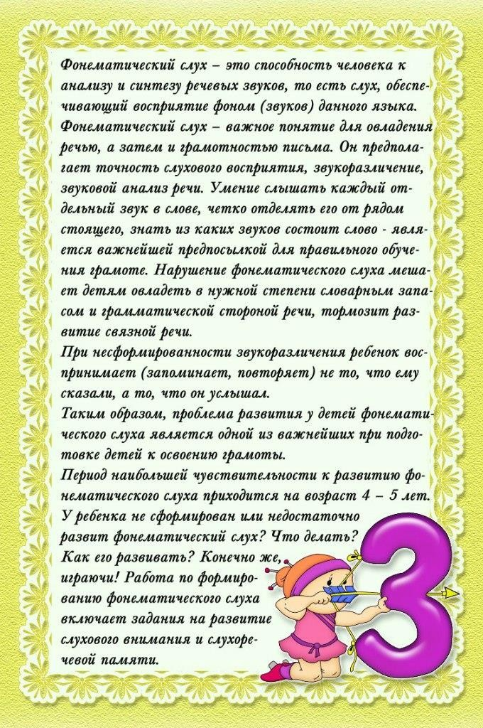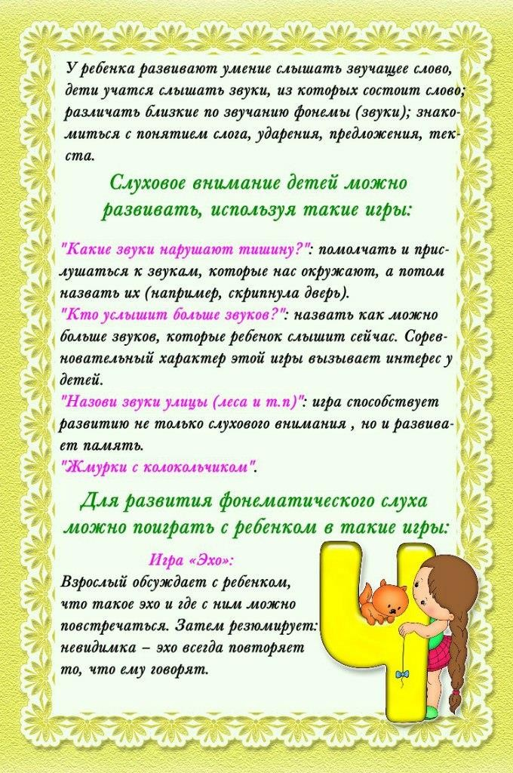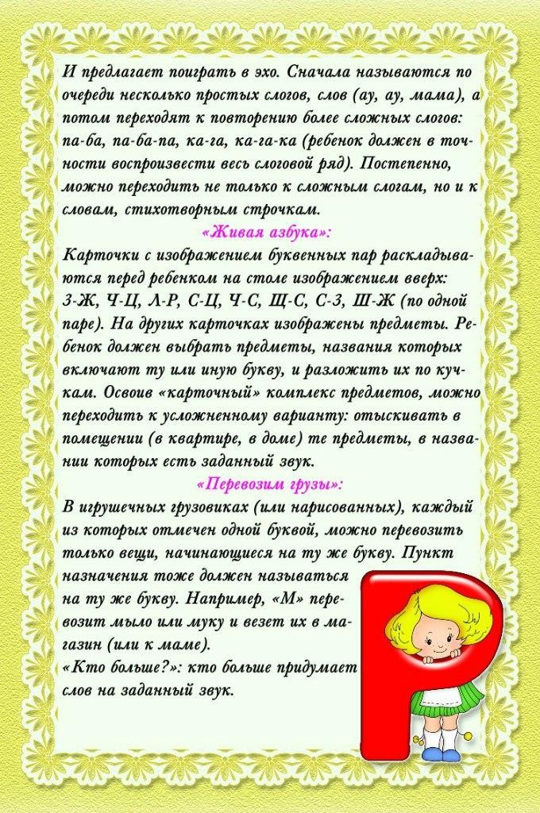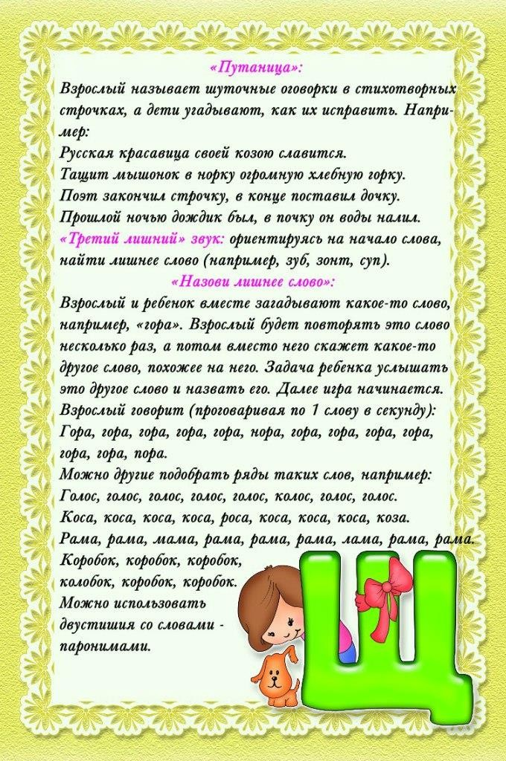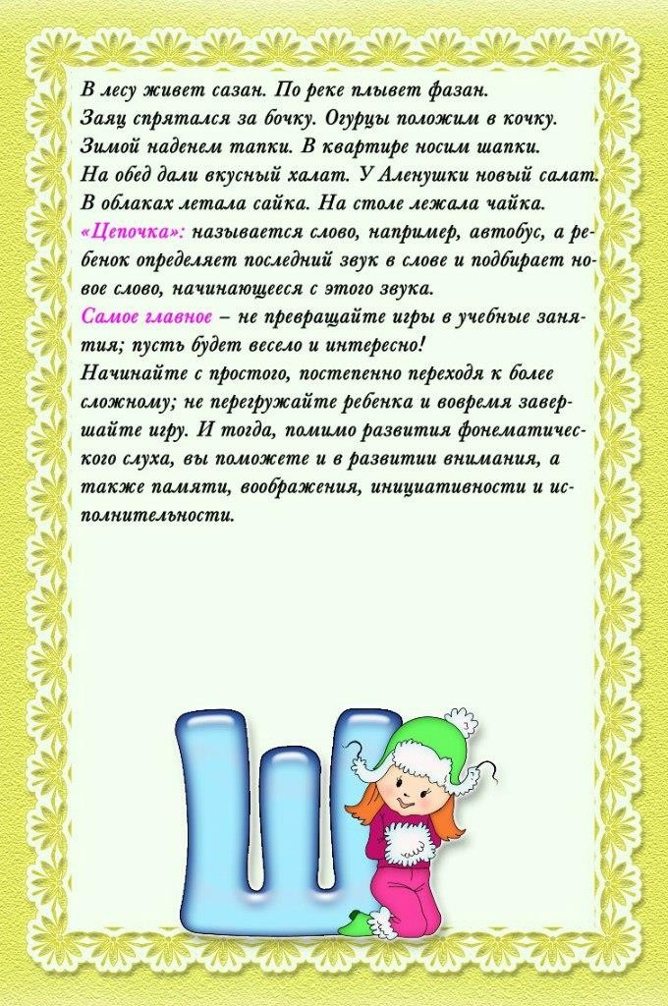

***«Развиваем речь, играя» (домашняя игротека)***

Очень важно содержание совместной деятельности ребенка и взрослого в ходе их общения. Взрослый выполняет в общении с ребенком чрезвычайно важные роли развитие его самосознания и уверенности в себе: во - первых, выражает свое отношение к окружающему, во — вторых, организует деятельность ребенка с предметами окружающей обстановки, дает образец правильной речи. В общении с взрослыми обогащается словарь ребенка. Дошкольник учится правильно произносить звуки, строить фразы, высказывать свое мнение по тем или иным вопросам.

Речь не передается по наследству, ребенок перенимает опыт речевого общения от окружающих. Т.е. овладение речью находится в прямой зависимости от окружающей речевой среды. Нельзя уклониться от вопросов, задаваемых ребенком, хотя порой не всегда на них можно сразу ответить. В таких случаях можно обещать ему, рассказать в другой раз, когда он, скажем, поспит (погуляет и т.п.); взрослый же за это время сможет подготовиться к рассказу. При этом ребенок не только получит соответствующую точную информацию по заданному вопросу, но увидит в лице взрослого, интересного для себя собеседника и в дальнейшем будет стремиться к общению с ним.

Как бы ни были заняты родители, необходимо все же выслушать ребенка до конца, когда он делится своими впечатлениями об увиденном во время прогулки, о прочитанной ему книге и т.п. В семье необходимо создать такие условия, чтобы ребёнок испытывал удовольствие от общения с взрослыми, получал от них не только новые знания, но и обогащал свой словарный запас, учился верно, строить предложения, правильно и четко произносить звуки в словах.

Овладение речью ребенком находится в тесной взаимосвязи с его умственно-психическим развитием. Расширение круга представлений ребенка об окружающих предметах и явлениях, знакомя его с художественными произведениями, беседуя с ними на различные бытовые темы, близкие и доступные для понимания, взрослые, тем самым, не только расширяют кругозор, но и способствуют быстрейшему овладению правильной речью.

Основной проводник в мир речевого общения и мышления для ребенка только взрослый, от которого зависит и сама организация содержательного детского общения. Не только речевые возможности, но и его внутренний мир, отношение к окружающим, познавательные способности и представление о себе во многом зависят от того, как общаются с ним взрослые, как и о чем они с ним разговаривают. Общение взрослого с ребенком значительно обогащает, оживляет и повышает уровень общения дошкольника. Поиграйте с ребёнком. Это принесёт малышу пользу, а вам радость от общения с ним.

***По дороге из детского сада (в детский сад).***

**«Я заметил»**

«Давай проверим, кто из нас самый внимательный. Будем называть предметы, мимо которых мы проходим; а еще обязательно укажем, какие они. Вот почтовый ящик – он синий. Я заметил кошку – она пушистая. Ребенок и взрослый могут называть увиденные объекты по очереди.

### «Волшебные очки»

«Представь, что у нас есть волшебные очки. Когда их надеваешь, то все становится красным (зеленым, синим и т.п.). Посмотри вокруг в волшебные очки, какого цвета все стало, скажи: красные сапоги, красный мяч, красный дом, красный нос, красный забор и пр.»

### «Давай искать на кухне слова»

Какие слова можно вынуть из борща? Винегрета? Кухонного шкафа? Плиты? и пр.

### «Угощаю»

«Давай вспомним вкусные слова и угостим друг друга». Ребенок называет «вкусное» слово и

«кладет» вам на ладошку, затем вы ему, и так до тех пор, пока все не «съедите». Можно поиграть в «сладкие», «кислые», «соленые», «горькие» слова.

### «Приготовим сок»

«Из яблок сок… (яблочный); из груш… (грушевый); из слив… (сливовый); из вишни… (вишневый); из моркови, лимона, апельсина и т.п. Справились? А теперь наоборот: апельсиновый сок из чего? И т.д.»

### «Доскажи словечко»

Взрослый начинаете фразу, а ребенок заканчивает ее. Например:

* Ворона каркает, а воробей… (чирикает). Сова летает, а заяц… (бегает, прыгает). У коровы теленок, а у лошади… (жеребенок) и т. п.;
* Медведь осенью засыпает, а весной…
* Пешеходы на красный свет стоят, а на зелёный…
* Мокрое бельё развешивают, а сухое…
* Вечером солнце заходит, а утром…

### «Отгадай, кто это»

Взрослый произносит слова, а ребёнок отгадывает, к какому животному они подходят:

* Прыгает, грызёт, прячется? (заяц)
* Бодается, мычит, пасётся?
* Крадётся, царапается, мяукает?
* Шипит, извивается, ползает?

Если справились, попробуйте поиграть наоборот. Пусть ребёнок говорит, что умеет делать животное, а вы попробуйте отгадать, кто это.

### «Отгадай предмет по его частям»

* Четыре ножки, спинка, сиденье.
* Корень ствол, ветки, листья.
* Носик, крышка, ручка, донышко.
* Корень, стебель, листья, лепестки.

### «Упрямые слова»

Расскажите ребенку, что есть на свете «упрямые» слова, которые никогда не изменяются (кофе, платье, какао, кино, пианино, метро). «Я надеваю пальто. На вешалке висит пальто. У Маши красивое пальто. Я гуляю в пальто. Сегодня тепло, и все надели пальто и т.д.». Задавайте ребенку вопросы и следите, чтобы он не изменял слова в предложениях.

### «Исправь ошибку»

Взрослый читает предложения, а ребёнок исправляет и говорит правильно.

Конура залезла в собаку. Лужа перепрыгнула через меня. Стул залез под котёнка. На лягушку прыгнула трава. Кустик спрятался за ёжика.

### «Перепутанница»

«Жили-были слова. Однажды они веселились, играли, танцевали. И не заметили, что перепутались. Помоги словам распутаться. Слова: ба-со-ка (собака, ло-во-сы (волосы), ле-ко-со (колесо), по-са-ги (сапоги) и пр.)»

### Памятка для родителей

**«Роль семьи в воспитании речи детей. Игры и игровые задания для развития речи детей дома».**

Каждый родитель мечтает о том, чтобы сын или дочь добился в жизни значительных успехов, сделал блестящую карьеру на поприще науки или в бизнесе, чтобы состоялся как личность, чтобы чувствовал себя свободно и уверенно.

Неполноценная речь отрицательно сказывается на развитии ребёнка, сдерживает формирование познавательных процессов, порождает отрицательные черты характера. Возникают проблемы с адаптацией к школьной жизни.

Дефект одной из цепочек в речевой системе влечёт за собой вторичные и третичные нарушения: общее недоразвитие речи, нарушение процессов письма и чтения, нарушение памяти, низкую концентрацию внимания, нарушения словесно - логического мышления.

Важнейшим условием для того, чтобы ребёнок овладел правильной речью, является та речевая атмосфера, в которую он погружён с первых дней своего существования. Поэтому для овладения грамотной речью неоценимо важна роль семьи.

Ваш ребёнок скоро пойдёт в школу… Вам хочется, чтобы он учился с интересом, радостью, старанием. Но всё ли Вы сделали для того, чтобы ребёнок был готов к этому? Достаточно ли развита его речь? Ведь от неё зависят его успехи в усвоении предметов школьной программы.

Развитию грамотной речи способствуют словесные игры. В игре нет схем и правильных образов, ничто не сковывает ребёнка. Не поучать и обучать, а играть с ним, фантазировать, сочинять, придумывать — вот что необходимо ребёнку.

К 4-м годам у детей впервые отмечается пристрастие к играм в слова. Это естественное желание необходимо всячески поощрять, пусть игры будут интересными, весёлыми и даже азартными, именно благодаря словесным играм происходит становление культуры речи и общения. Игра — это основной вид деятельности дошкольников. Играя, ребёнок обогащает свой словарный запас, расширяет кругозор, развивает связную речь, у него формируется грамотность, создаются предпосылки письма.

Играя с ребёнком, будьте дружелюбны и уважительны к нему. Он должен чувствовать, что эти занятия - не скучная неизбежная повинность, а интересная, увлекательная игра, в которой он обязательно должен выиграть. Поощряйте его малейшие успехи и будьте терпеливы при неудачах.

Игры:

### «Четвёртый лишний».

Ребёнок должен назвать, что лишнее, и объяснить почему. Н-р: ваза- роза- нарцисс- гвоздика.

1. **«Посчитай».** Считаем всё, что можно посчитать.

Н- р: одно яблоко, два яблока, три яблока, четыре яблока, пять яблок.

Можно добавить прилагательное: одно красное яблоко, два красных яблока…пять красных яблок и т.д.

### «Скажи наоборот».

Взрослый называет какое - либо слово, а ребёнок подбирает «слово наоборот». Существительные: смех- …, лето- …, день- …, холод- …, север- … и т.п.

Глаголы: пришёл- …, нырнул- …

Прилагательные: широкий- …, маленький- …, богатый-… и т.п. Наречия: далеко-…, высоко- …

### «Подбери слово».

Ребёнку предлагается подобрать слово на какой- либо звук, сначала - любые слова, а потом - по лексической теме, н-р: «Назови фрукт, название которого начинается со звука А» (апельсин, абрикос, ананас…)

### «Большой - маленький».

Ребёнку предлагается назвать ласково, н-р , ложку- ложечка, стул- стульчик и т.д. В темах «Дикие и домашние животные» это могут быть названия детёнышей, а могут быть и ласкательные слова: лисонька, заинька, коровушка.

### «Отгадай загадку».

Загадки учат детей образно мыслить. Предлагайте детям отгадывать их как можно чаще. Н- р: «Круглый бок, жёлтый бок, сидит на грядке колобок. Что это?» (Репка).

Загадывайте детям описательные загадки, н-р: это овощ, растёт на грядке, круглый, красного цвета, сладкий на вкус, его кладут в салат. (Помидор)

1. **«Назови, какой…».** Образование прилагательных. Н-р, сок сделан из яблок, значит он яблочный, варенье из яблок - яблочное и т. д.
2. **«Подумай и ответь».** Предлагайте детям словесные логические задачи. Н-р: Кого в лесу больше: ёлок или деревьев?
3. **«Подбери слово».** Птица - перья. Рыба - … Огурец - овощ. Ромашка - …

### «Расскажи стихотворение».

Заучивайте с детьми стихотворения, они развивают память и мышление.

1. **«Расскажи сказку».** Читайте детям сказки, беседуйте по содержанию, разыгрывайте сказки по ролям, рисуйте картинки по сказкам.

### Рекомендации

Для того чтобы речь ребёнка развивалась правильно, родителям необходимо соблюдать несколько условий.

* + Не старайтесь ускорить ход естественного речевого развития! Не перегружайте ребёнка речевыми занятиями. Игры, упражнения, речевой материал должны соответствовать его возрасту.
  + В общении с ребёнком следите за своей речью. Говорите с ребёнком не торопясь, звуки и слова произносите чётко и ясно, при чтении не забывайте о выразительности. Непонятные слова, обороты, встречающие в тексте, непременно объясните малышу.
  + Не подделывайте под детскую свою речь, не злоупотребляйте также уменьшительно- ласкательными суффиксами - все это тормозит развитие ребенка.
  + Своевременно устраняйте недостатки речи ребёнка. Стремясь указать неточности и ошибки, встречающиеся в его речи, будьте чрезвычайно осторожны и ни в коем случае не смейтесь над малышом. Самое лучшее -тактично поправьте его и покажите, как надо произнести слово.
  + Если ребёнок торопится высказать свои мысли или говорит тихо, напоминайте ему: говорить надо внятно, чётко и не спеша.
  + Не оставляйте без ответа вопросы ребёнка. И не забудьте проверить: понятен ли ему ваш ответ?

Желаем успехов!